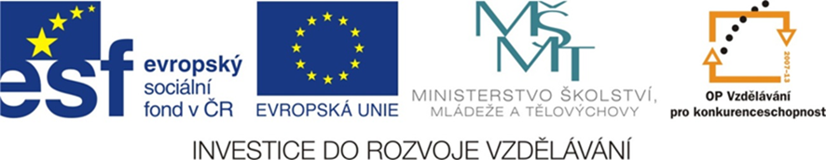

***EU_62_A_sada1_10_M_V bance_Pol***

|  |  |
| --- | --- |
| **Název školy** | Střední škola, Základní škola a Mateřská škola, Karviná, p. o. |
| **Autor** | Ing. Jana Poliačíková |
| **Anotace** | Pracovní slouží k seznámení s nejznámějšími bankami jako finančními institucemi. Formou kvízu opakuje probrané učivo. |
| **Vzdělávací oblast** | Matematika a její aplikace |
| **Předmět** | Matematika/Finanční gramotnost |
| **Tematická oblast/téma** | Hospodaření domácnosti/Kde a jak platíme |
| **Výsledky vzdělávání** | Dokázat vysvětlit, kde a jak platíme |
| **Klíčová slova** | Banka, hotovostní peníze, poplatky, PIN, bankomat, bezhotovostní placení. |
| **Druh učebního materiálu** | pracovní list |
| **Typ vzdělávání** | Střední vzdělávání, 1. ročník Praktické školy dvouleté |
| **Ověřeno** | Datum: 19. 11. 2012 Třída: I. PRŠ 2 |
| **Zdroj** | [online]. [16-11-2012]. Dostupné z URL: <http://office.microsoft.com> |

**V bance**

**1. Podle internetu zjisti celé názvy našich nejznámějších bank.**

|  |  |  |
| --- | --- | --- |
| **Zkratka** | **Název banky** | **Kód banky** |
| **ČS** |  |  |
| **GE MB** |  |  |
| **ČSOB** |  |  |
| **KB** |  |  |
| **RB** |  |  |

**C:\Users\Jana\AppData\Local\Microsoft\Windows\Temporary Internet Files\Content.IE5\CRX18PNE\MC900326194[2].wmf2. Označ správnou odpověď**

1. Hotovostní peníze jsou: a) mince a bankovky b) platební karty

2. Co je to poplatek? a) typ poštovní poukázky b) peníze, které zaplatím za služby bank nebo pošt

3. Co je kód banky? a) heslo, které umožní prohlížet tajné informace bank

b) identifikační číslo banky

4. Bezhotovostní peníze máš uložené a) na bankovních účtech b) v bankovním trezoru

5. Pro každodenní placení je vhodný a) běžný účet b)termínovaný vklad

6. Bankomat mi umožňuje a) poslat peníze b) vybrat peníze

C:\Users\Jana\AppData\Local\Microsoft\Windows\Temporary Internet Files\Content.IE5\SV48G03S\MC900411458[1].wmf7. Při použití platební karty je nutné zadat a) PIN b) Čas

**3. Propoj šipkami to, co k sobě patří**

Klíč k odemknutí účtu platební karta

Bankomat výběr peněz u přepážky

Účet PIN

Terminál výběr peněz v hotovosti

4. Co se stane, když zapomeneš PIN k platební kartě?

5. Víš, kde je v místě tvého bydliště nejbližší bankomat a které bance patří?

6. Proč je výhodnější vybrat peníze z bankomatu banky, u které máme účet?

**KLÍČ**

**1.**

|  |  |  |
| --- | --- | --- |
| **Zkratka** | **Název banky** | **Kód banky** |
| **ČS** | **Česká spořitelna** | **0800** |
| **GE MB** | **GE Money Bank** | **0600** |
| **ČSOB** | **Československá obchodní banka** | **0300** |
| **KB** | **Komerční banka** | **0100** |
| **RB** | **Raiffeisenbank** | **5500** |

**2. Označ správnou odpověď**

1. Hotovostní peníze jsou: **a)** mince a bankovky b) platební karty

2. Co je to poplatek? a) typ poštovní poukázky **b)** peníze, které zaplatím za služby bank nebo pošt

3. Co je kód banky? a) heslo, které umožní prohlížet tajné informace bank

**b)** identifikační číslo banky

4. Bezhotovostní peníze máš uložené **a)** na bankovních účtech b) v bankovním trezoru

5. Pro každodenní placení je vhodný **a)** běžný účet b)termínovaný vklad

6. Bankomat mi umožňuje a) poslat peníze **b)** vybrat peníze

7. Při použití platební karty je nutné zadat **a)** PIN b) Čas

**3. Propoj šipkami to, co k sobě patří**

Klíč k odemknutí účtu platební karta

Bankomat výběr peněz u přepážky

Účet PIN

Terminál výběr peněz v hotovosti

6. nižší poplatky